第一百零五條之二 高（快）速公路高乘載車道起（終）點預告標誌，用以指示前方車道一定距離處為高乘載車道之起點或終點。本標誌為綠底白字白色箭頭及白色邊線。
「指33-2.1」標誌，設於高乘載車道起點前方二公里適當處；「指33-2.2」標誌，設於高乘載車道起點前方一公里適當處；「指33-2.3」標誌，設於高乘載車道起點前方五百公尺適當處；「指33-3.1」設於高乘載車道終點前方一公里適當處；「指33-3.2」標誌，設於高乘載車道終點前適當處。圖例如下：
指33-2.1
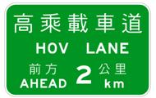
指33-2.2
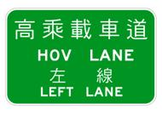
指33-2.3
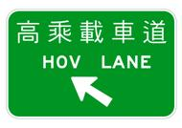
指33-3.1
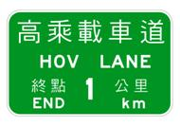
指33-3.2
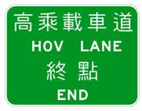
因受限制致無法依序設置「指33-2.1」、「指33-2.2」、「指33-2.3」等三處預告標誌，除「指33-2.3」為必要設置，得僅於高乘載車道起點前方一公里適當處設置「指33-2.2」標誌一面。

